
tmmob BASIN BÜLTENİ 02.04.2022
makina mühendisleri odası
Meşrutiyet Cad. No: 19/6 Kızılay, 06650 ANKARA Tel: 0.850 495 06 66 - Faks: (312) 417 86 21
http://www.mmo.org.tr E- Posta: mmo@mmo.org.tr basin@mmo.org.tr
Doğalgaz ve Elektrik Zamları, İktidarın Yanlış Uygulamalarıyla Sürekli Olarak Artan Enflasyon ve Hayat Pahalılığının Rekor Düzeylere Çıkmasına Yol Açacaktır
1 Nisan 2022’de doğalgaz fiyatları yüzde 35-50 oranında, elektrik fiyatları da sanayi kuruluşları için yüzde 20-26,7 oranında artmıştır. 2022’nin ilk günü yapılan fahiş oranlı zamlarla, yalnızca bu yılın ilk üç ayı içinde doğalgaz fiyatları yüzde 68-125, elektrikte ise yüzde 372-184 oranlarında artmıştır. Bilindiği üzere tüm ticari ve sınai işletmeler, faaliyetlerinde önemli bir maliyet kalemi olan doğalgaz ve elektrik faturalarındaki yükselişi sürekli olarak fiyatlarına yansıtmaktadırlar. Bu durum yeni zamlarla sürecek ve enflasyonun rekor düzeyde artışına yol açacaktır. Bu durumda TÜİK tarafından 4 Nisan’da açıklanacak enflasyon verilerine göre fiyat artışları yüzde 60’ları geçebilecektir; gerçekte ise tüketici fiyat artışları “resmi” açıklamaların üzerindedir ve dünyadaki en yüksek artış oranları söz konusudur.
İzledikleri çağ dışı, bilim dışı, akıl dışı, politikalarla ülkeyi yangın yerine çeviren yeteneksiz, bilgisiz siyasi kadrolar, sorunların daha da artmasına neden olmaktadır.
Defalarca belirttiğimiz üzere fahiş enerji zamları ve bunları izleyen diğer zamlar, izlenen dışa bağımlı politikalar ile serbestleştirme-özelleştirmelerin bir sonucu olarak, dar gelirli çoğunluk başta olmak üzere bütün halkımızın hayatını ısınmadan geçim koşullarına kadar görülmemiş düzeylerde zorlamaktadır. Gerek asgari ücret, gerekse onun nispi olarak üzerindeki ücretler bu koşullarda erimekte, hayat pahalılığının çok gerisinde kalmaktadır.
Söz konusu gerçeklerden hareketle yapılması gereken acil düzenlemeler şunlardır:
1) Çok büyük hızla yüksek oranlarda artan enflasyon göz önüne alınarak ücretler ve maaşlar her üç ayda bir artırılmalıdır.
2) Enerji sektöründe ve tüm kamusal hizmetlerde özelleştirmelere son verilmelidir.
3) Çok ciddi bir sorun olan ve giderek çoğalan enerji yoksulluğunun yakıcı etkilerini azaltmak için enerji yoksullarına kamusal destekler artırılmalı ve genişletilmelidir. Düşük gelirli ailelere yapılan elektrik yardımının üst sınırı 150 kilovat saatten 240 kilovat saate yükseltilmelidir.
Bireysel ısınma ile ısınan bir konutun yıllık doğalgaz tüketimi, örneğin Ankara’da 950 m³’tür. 1 Nisan zammından sonra, bu tüketim için ödenecek miktar 3 bin 496 TL’dir. Düşük gelirli ailelere yapılacağı açıklanan 450-1.150 TL yardım, yıl içinde hiç yeni zam yapılmasa bile, ödenecek gaz bedelinin yalnızca yüzde 13-33’ünü karşılamaktadır. Destek tutarı, ödenecek gaz bedeline eşitlenmeli ve kapsamı tüm düşük gelirli aileleri kapsayacak şekilde genişletilmelidir. Ayrıca yerel yönetimler bedelsiz veya düşük bedelle su desteği vermelidir.
4) Enerji girdileri ve ürünlerindeki yüksek vergiler düşürülmeli, elektrik faturalarına eklenerek konut abonelerinden zorla tahsil edilen kayıp/kaçak bedeli ve dağıtım şirketlerine ilave kazançlar sağlayan tüm kalemler iptal edilmelidir.
5) Konutlarda temel ihtiyaçlardan olan elektrik, doğalgaz, su ve iletişim ile ilgili faturalardaki KDV ve Özel İletişim Vergisi kaldırılmalıdır.
YUNUS YENER
TMMOB MAKİNA MÜHENDİSLERİ ODASI BAŞKANI
Not: Aşağıdaki tablo ve grafikler, MMO Enerji Çalışma Grubu Başkanı Oğuz Türkyılmaz ve Enerji Çalışma Grubu Danışmanı Olgun Sakarya tarafından hazırlanmıştır.
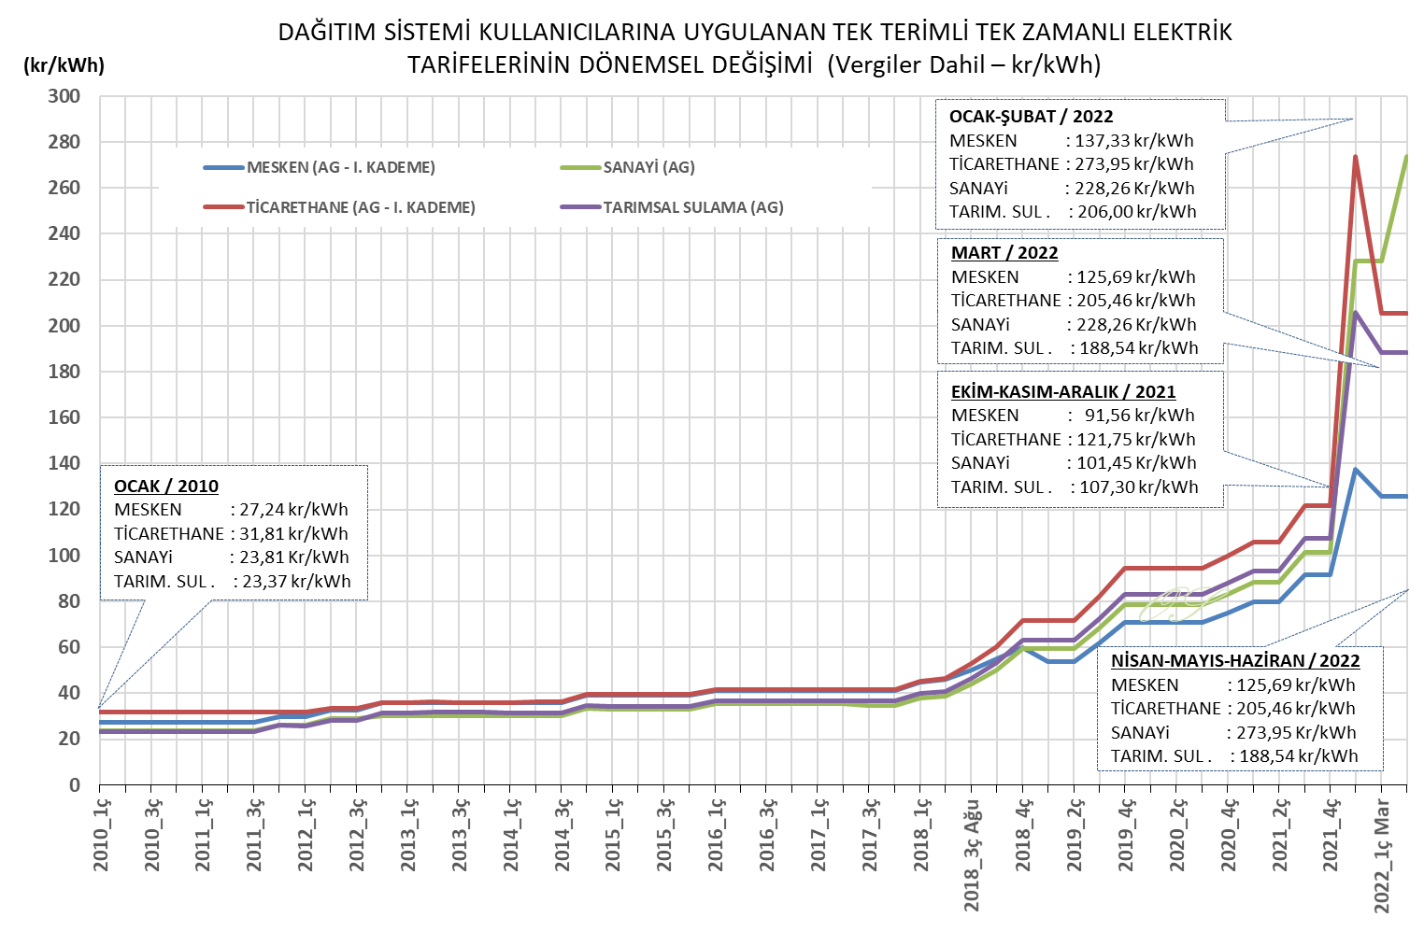

BOTAŞ Gaz Satış Fiyat Tarifeleri Değişimi 31.12.2021-01.04.2022 Dönemi
(ÖTV ve KDV Hariç Fiyatlar-TL/M³)
Tüketim Grubu | 31.12.2021 | 01.01.2022  Fiyat | Artış  (%) | 01.02.2022  Fiyat | Artış  (%) | 01.03.2022  Fiyat | Artış  (%) | 01.04.2022  Fiyat | Artış.  (%) | Toplam  Fiyat  Artışı (%)
Konut | 1,488094 | 1,860118 | 25 | 1,86018 | - | 1,86018 | - | 2,51159 | 35 | 68,25
1. Kademe  (Tic. İşl. ve K. San) | 1,488094 | 2,232141 | 50 | 2,232141 | - | 2,232141 | - | 3,348212 | 50 | 125
2. Kademe  (B. San.) | 4,20 | 6,30 | 50 | 6,30 | - | 6,30 | - | 9,45 | 50 | 125
Elektrik Üretimi | 4,80 | 5.52 | 15 | 6,30 | 14,1 | 7,45 | 18,3 | 10,75 | 44,3 | 124
Ankara’da Hane Halkı Aylık Ortalama Elektrik, Doğalgaz ve Su Harcamaları
(Nisan 2022 Fiyatlarıyla)
Harcama Türü | Aylık Ortalama  Tüketim | Birim Fiyat | Tutarı  (TL)
Elektrik | 240 kWh | 1,2569 TL/kWh | 301,66
Doğalgaz | 80 m³ | 3,68 TL/m³ | 294,40
Su | 15 m³ | 8,98 TL/m³ | 134,70
Telefon ve İnternet |  |  | 311,00
TOPLAM |  |  | 1.041,76
Aylık harcamaların (4.253,40 TL olan) asgari ücrete oranı: % 24,5.
İstanbul’da Hane Halkı Aylık Ortalama Elektrik, Doğalgaz ve Su Harcamaları
(Nisan 2022 Fiyatlarıyla)
Harcama Türü | Aylık Ortalama  Tüketim | Birim Fiyat | Tutarı  (TL)
Elektrik | 240 kWh | 1,2569 TL/kWh | 301,66
Doğalgaz | 73 m³ | 3,78 TL/m³ | 275,94
Su | 15 m³ | 7.62 TL/m³ | 114,30
Telefon ve İnternet |  |  | 311,00
TOPLAM |  |  | 1.002,90
Aylık harcamaların (4.253,40 TL olan) asgari ücrete oranı: % 23,6.

